附件： 校园网络扫码缴费方法
一、缴费步骤：
1、使用移动终端（手机、平板电脑）打开微信或支付宝扫描由信息与教育技术中心提供的缴费二维码。
2、二维码扫描后，即弹出中国建设银行提供的缴费页面：

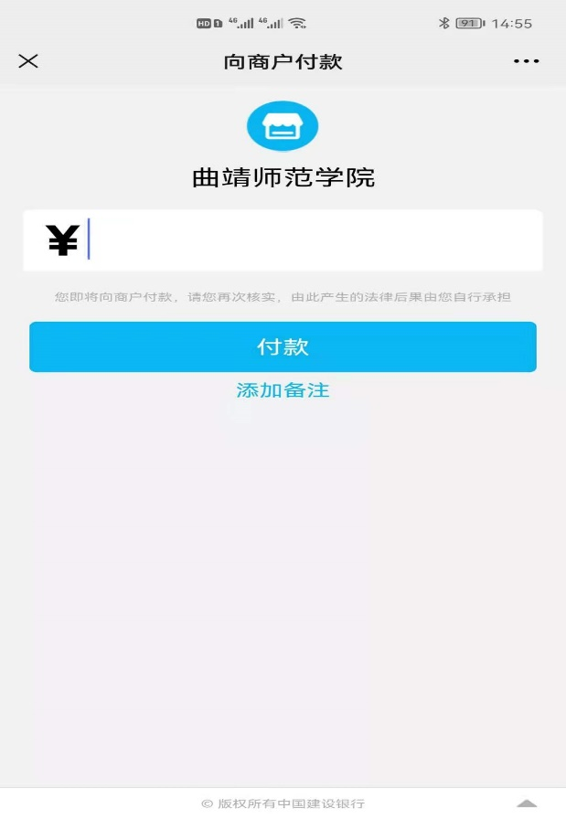
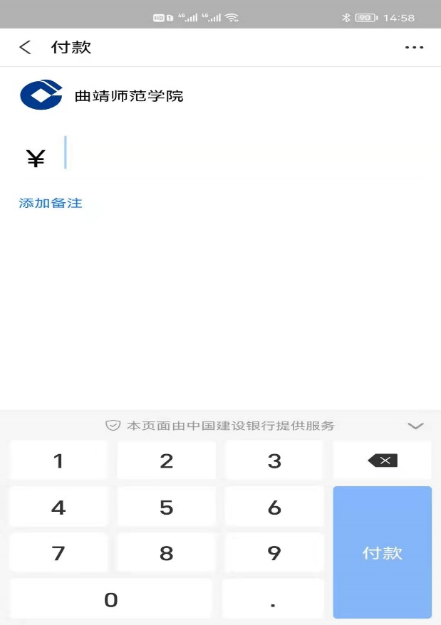

微信扫一扫界面 支付宝扫一扫界面

3、在缴费页面中输入缴费金额并确定备注学号及姓名，确保输入正确，选择支付方式，点击“确认支付”。

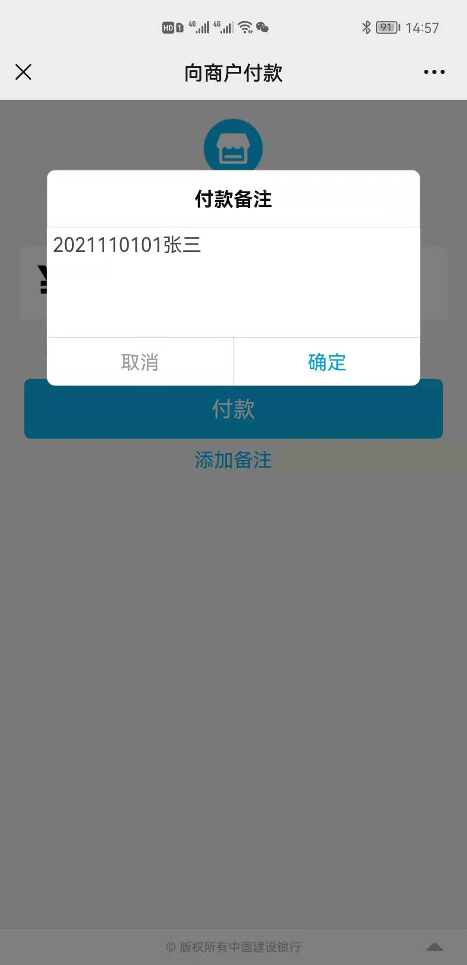
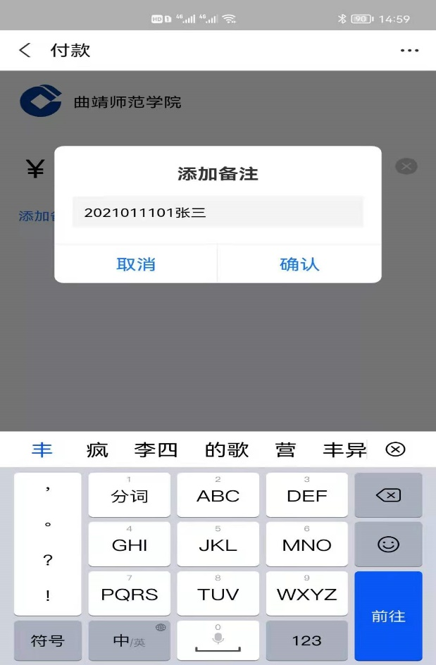
4、输入个人的支付密码，完成缴费。

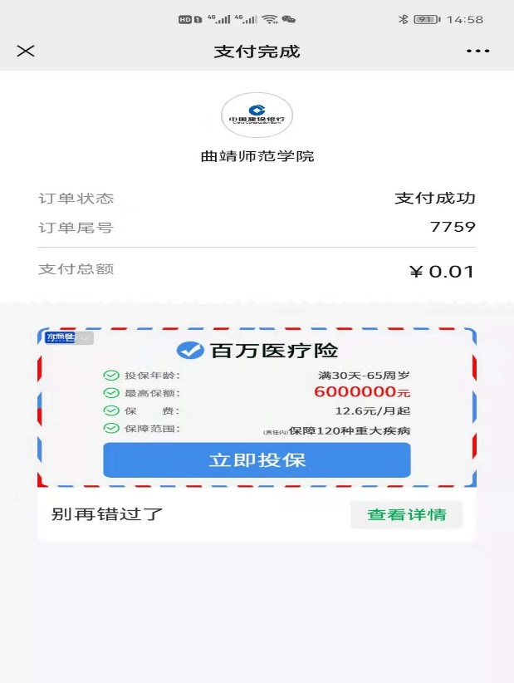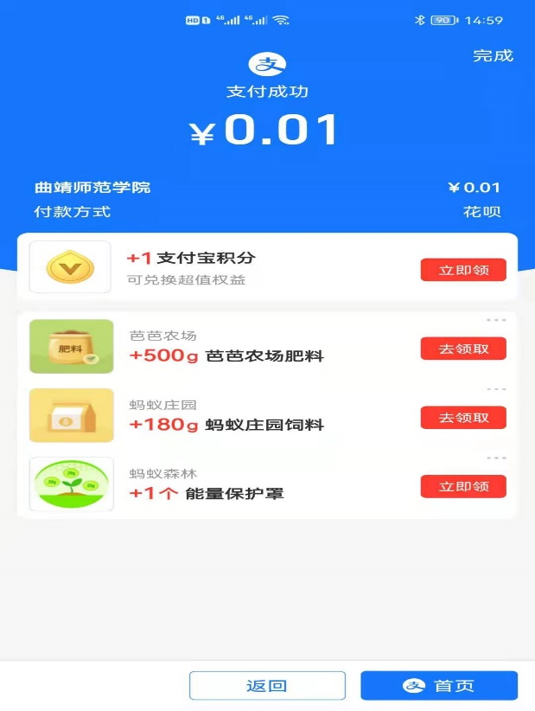

5、缴费后请截图保留支付的界面，如发生异常情况，可按账单短号进行查询。

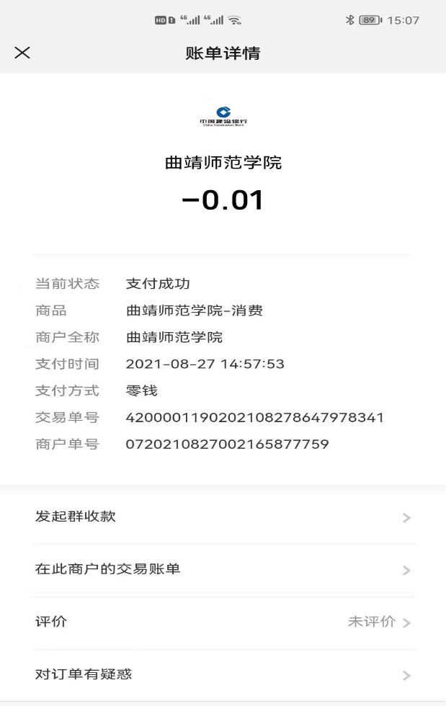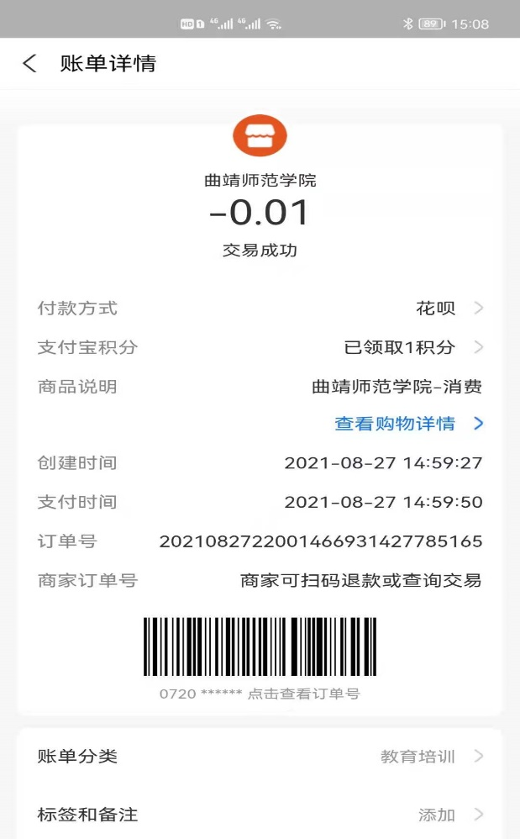

6、支付成功后，需等待银行系统确认入账进行统计，金额于第二天充入计费系统后即可正常使用网络。
二、注意事项：
1、为确保师生缴费正常及资金安全，暂时只在理学楼①A区二楼大屏幕及A301办公室内提供二维码扫描，请勿扫描其他地方张贴或他人提供的冒充缴费的二维码。
2、扫描二维码后打开界面，请确认界面上方是否为“曲靖师范学院”名称。
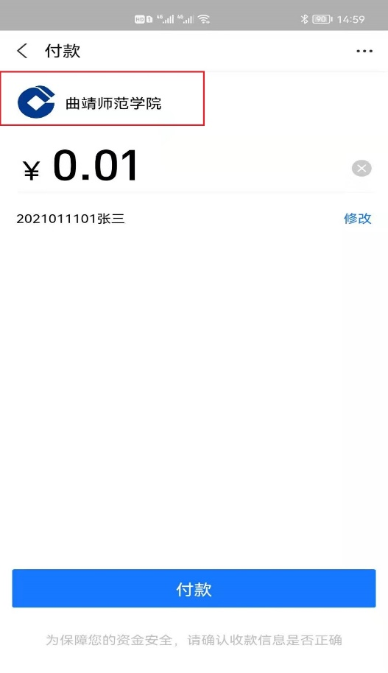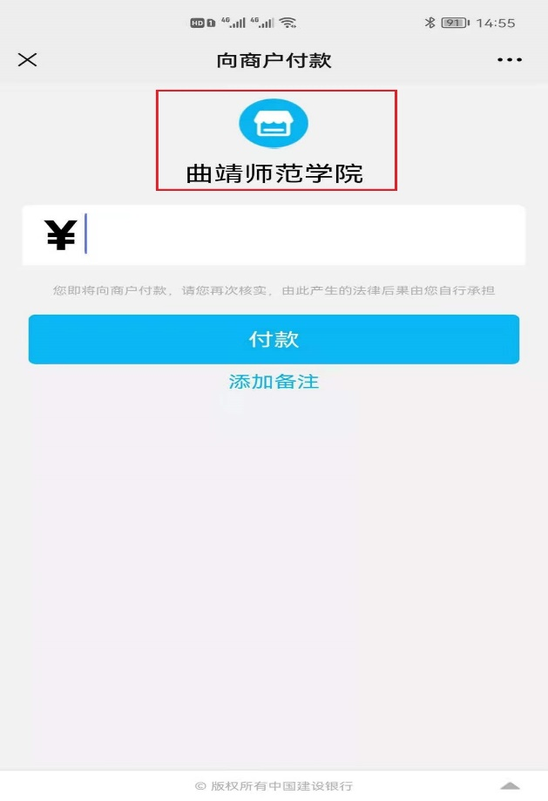
3、在支付界面中必须填入“支付金额”和“备注”内容。
“支付金额”为个人选择的套餐费用，包学期为100元，3月 6日前缴纳；包月为30元，3月6日以后缴纳一律按包月计算。
“备注”填写学号（工号）姓名，格式为2013110101张三。
4、请注意保存成功支付的凭证，若出现异常，可到银行进行查询。
5、请师生提高安全意识，注意个人资金使用安全。

